https://doi.org/10.23913/ride.v13i25.1269

Artículos científicos

Evaluación de la deserción a nivel superior: dimensiones que inciden en carreras universitarias
Evaluation of Dropout at the Higher Level: Dimensions that Affect University Careers
Avaliação da deserção em nível superior: dimensões que afetam as carreiras universitárias

Domingo Noé Marrón Ramos
Tecnológico Nacional de México, Instituto Tecnológico de Milpa Alta, México
dmarron22@hotmail.com
https://orcid.org/0000-0003-1964-6592

Rigoberto Reyes Valenzuela
Tecnológico Nacional de México, Instituto Tecnológico de Orizaba, México rigoreyes23@hotmail.com
https://orcid.org/0000-0002-8570-8563

Arturo González Torres
Tecnológico Nacional de México, Instituto Tecnológico de Milpa Alta, México
cann.azteca13@gmail.com
https://orcid.org/0000-0002-3337-7600

Rubén Juárez Rodríguez
Tecnológico Nacional de México, Instituto Tecnológico de Orizaba, México
rubenchojr@hotmail.com
https://orcid.org/0000-00023-0002-1787

Fátima Yaraset Mendoza Montero
Tecnológico Nacional de México, Instituto Tecnológico de Milpa Alta, México
fatmendez71@hotmail.com
https://orcid.org/0000-0003-0240-5434

Resumen
El propósito de este trabajo es examinar las variables que prevalecen en la deserción universitaria de dos carreras de educación superior. Para lograr el objetivo se aplicó un instrumento confiable y validado. Esta investigación se llevó a cabo en tres etapas. La primera consistió en las bases teóricas; la segunda comprendía la aplicación del estudio, y la tercera abarcó el examen de los datos. Los hallazgos muestran que la herramienta utilizada es válida para medir el propósito del análisis. Destaca que las variables latentes en la deserción universitaria son: Gestión universitaria, Vocación y apoyo y Exigencia y compañerismo. Asimismo, se concluye que existe un contraste significativo entre las dos carreras universitarias.
Palabras clave: carrera universitaria, deserción escolar, gestión universitaria.

Abstract
The purpose of this work is to examine the variables that prevail in university dropout in two higher education careers. In order to achieve this objective, a reliable and validated instrument was applied. This research was carried out in three stages. The first consisted of the theoretical bases; the second comprised the application of the study, and the third covered the examination of the data. The findings show that the tool used is valid for measuring the purpose of the analysis. It stands out that the latent variables in university desertion are: University management, Vocation and support, and Demand and companionship. Likewise, it is concluded that there is a significant contrast between the two university careers.
Keywords: university career, school dropout, university management.

Resumo
O objetivo deste artigo é examinar as variáveis ​​que prevalecem na evasão universitária de duas carreiras de ensino superior. Para atingir o objetivo, foi aplicado um instrumento confiável e validado. Esta pesquisa foi realizada em três etapas. A primeira consistiu nas bases teóricas; a segunda abordou a aplicação do estudo e a terceira abordou o exame dos dados. Os achados mostram que o instrumento utilizado é válido para mensurar o objetivo da análise. Destaca que as variáveis ​​latentes na deserção universitária são: Gestão universitária, Vocação e apoio e Demanda e camaradagem. Da mesma forma, conclui-se que existe um contraste significativo entre as duas carreiras universitárias.
Palavras-chave: carreira universitária, evasão escolar, gestão universitária.
Fecha Recepción: Enero 2022 Fecha Aceptación: Agosto 2022

Introducción
Hoy en día, el tema de la deserción escolar es de vital importancia para todo centro de trabajo, dado que, sin escolares, una escuela no puede seguir ofreciendo sus servicios. Rué (2014) expresa que, en este tema, se muestra incapacidad en los resultados de las instituciones desde su diagnóstico hasta en su medición. Autores como Zapico (2019) y Himmel (2002) parten del hecho de que los alumnos pueden abandonar sus estudios de forma tanto voluntaria como involuntaria. Por su parte, Ruiz (2020) alude que la deserción puede darse en tres clasificaciones: temprana, definitiva e interna. Por otro lado, Bedregal, Aruquipa y Cornejo (2020) sugieren evaluar a los alumnos en su desempeño escolar desde la perspectiva familiar, laboral, social y cultural. Asimismo, Smulders (2018), Rodríguez (2019) y Miño de Gauto (2021) señalan que el abandono puede ser influenciado por dos tipos de variables: internas y externas. De Oca (2021) alude que la deserción es un tema de vital importancia para cada universidad, y sugiere impulsar el trabajo en equipo como medio para reducir de manera significativa está problemática que a toda institución educativa afecta.
Cortés, Álvarez, Llanos y Castillo (2019) mencionan que el abandono es un tópico influyente en la mayoría de los centros universitarios de Latinoamericana. Ávila (2019) argumenta que la deserción es un tópico que, de no ser tratado por las instituciones de manera eficiente y eficaz, afectará no solo la economía de los centros de trabajo, sino que también pondrá en peligro la continuidad de los programas académicos ofertados por las universidades. En el contexto mexicano, según el Instituto Nacional de Estadística y Geografía [Inegi] (23 de marzo de 2021), de los 33.6 millones escolares que estuvieron matriculados en el ciclo 2019-2020, cuyo rango de edad iba desde los 3 hasta los 29 años, 740 000 interrumpieron su formación. Además, 5.2 millones de escolares tomaron la decisión de no inscribirse. A nivel mundial, la Organización de las Naciones Unidas (ONU) anunció en marzo de 2021 que 198 millones de estudiantes habían perdido un año de clases (Cáceres.
Tomando en cuenta lo anterior, se tomó la decisión de realizar un estudio dentro de un centro universitario de México con el fin de evaluar la deserción escolar. Tocora y García (2018) aluden que las instituciones deben de crear ambientes propicios para poder detectar esta problemática, en un primer momento, y después atacarla. Por tal motivo, el estudio tiene el propósito de evaluar la deserción escolar en dos carreras universitarias de un centro universitario. Para ello, se empleó una revisión de literatura con el fin de comprender y tener un conocimiento actualizado del tema en cuestión (Guirao, 2015). Luego, se aplicó el instrumento de Flores, Bahamondes, Maureira y González (2019) a una muestra de estudiantes de dos carreras de la institución abordada. Para su aplicación, se utilizó la herramienta Formulario de Google. Para la valoración de los resultados se empleó el software SPSS, siguiendo la recomendación de Sánchez (2019), quien menciona que este paquete cuenta con una interfaz amigable e intuitiva para el usuario. Los resultados obtenidos aportan información consistente de la existencia de un acuerdo significativo entre los expertos.

Metodología
Participantes
Para el avance de esta investigación, se eligió a los participantes de forma no probabilística y discrecional, quienes respondieron de forma anónima el instrumento utilizado para este estudio. Los escolares pertenecían a las carreras de ingeniería en Gestión Empresarial (IGE) y Bioquímica (IBQ).
En el presente estudio se instituyó Formularios de Google como medio de comunicación. Leyva, Pérez y Pérez (2018) destacan que esta herramienta es bastante moldeable y permite la adaptación en cualquier ámbito educativo.

Método
En el desarrollo del presente estudio se consideraron las fases sugeridas por García, Poblano, Reyes, Cuamea y Juárez (2021) y Rodríguez, Poblano, Alvarado, González y Rodríguez (2021). Se trata de un estudio con enfoque cuantitativo, con un nivel descriptivo y un diseño no experimental. Enfoque cuantitativo ya que se utilizan datos recopilados y análisis estadísticos para probar hipótesis y obtener una mejor comprensión de los fenómenos (Malhorta, 2008). Descriptivo porque se caracteriza el problema para proponer medidas de solución, y dado que está dirigido a describir detalladamente las partes, categorías o clases de ese objeto (Bernal, 2010). El diseño es no experimental porque las variables involucradas en el estudio no fueron manipuladas, y transversal dado que los datos se recolectaron en un periodo de tiempo (Hernández y Mendoza, 2018).

Instrumento
Para la ejecución del estudio se empleó la herramienta de Flores et al. (2019). Dicho instrumento está conformado por 22 preguntas, las cuales están distribuidas en ocho factores. En relación con la confiabilidad, los autores antes mencionados obtuvieron un resultado confiable de 0.638.
La figura 1 representa la composición de la herramienta empleada para esta investigación.

Figura 1. Composición del instrumento.
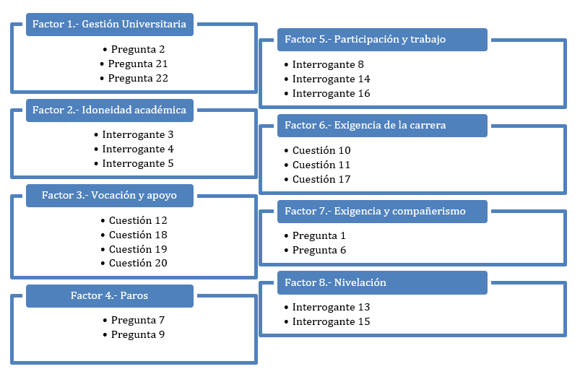
Fuente: Elaboración propia con base en Flores et al. (2019)
Para contestar el cuestionario, se manejó una graduación tipo Likert que fluctuaba entre cinco opciones: del uno (muy en disconformidad) al cinco (definitivamente de acuerdo), así el escolar pudo plasmar su opinión.

Procedimiento
La presente investigación se desarrolló en tres etapas, las cuales se describen a continuación.
En la primera etapa se desarrolló la caracterización del tema de estudio. A continuación se formuló el problema de investigación, para después estipular los objetivos del estudio: general y específicos. En esta fase se realizó una revisión de literatura. Para llevar a cabo esta labor, se emplearon las siguientes bases de datos: Redalyc, Scielo, Latindex y Google Académico. Los criterios de selección fueron: el año, se emplearon investigaciones recientes, no más de cinco años de antigüedad; además, se utilizaron revistas que fueran arbitradas e indexadas, con el fin de cuidar la calidad del contenido de cada recurso.
Para la segunda etapa, se procedió a construir el instrumento de evaluación en la herramienta digital Formularios de Google. También se llevó a cabo una charla informativa con los estudiantes, con el fin de explicar el propósito del estudio y llevar a cabo una demostración de cómo se debería de llenar la encuesta. Se les explicó el tiempo aproximado que se tardarían en contestar el formulario y, sobre todo, se solicitó la mayor objetividad al momento de contestar la encuesta.
En la tercera etapa se utilizó el software SPSS para poder realizar el análisis de los datos recolectados en la etapa anterior. Se aplicó la estadística descriptiva para conocer los parámetros de cada muestra de estudiantes. Al igual que aquí, Ruz, Molina y Contreras (2020) la utilizan principalmente para organizar los resultados de su investigación. También se empleó la estadística inferencial con el fin de poder indagar en los datos recolectados. Reyes, Gutiérrez y Rosa (2019) aclaran que la inferencia estadística permite generalizar a partir de un grupo de datos que son parte de una población.
Una vez culminada la aplicación del estudio y recolectada toda la información, esta se analizó con el paquete IBM SPSS 22.0.0. Amat, Velázquez, y Cruz (2021) aluden que SPSS coadyuva al desarrollo de ejercicios estadísticos. Acto seguido, se realizó el cálculo de manera integral de los factores de deserción entre las dos carreras: IGE e IBQ. En seguida, se aplicó la prueba de Wilcoxon-Mann-Whitney con el propósito de saber si existía diferencia entre las ingenierías. Para consumar, se examinó de manera individual cada carrera para conocer las dimensiones de deserción.

Resultados
La primera concentra los resultados de manera integral respecto a los elementos predominantes en la deserción de las dos carreras en examinación; además, se presenta la prueba Mann-Whitney-Wilcoxon con el propósito de saber si existen diferencias entre las ingenierías.
La segunda sección esboza los resultados de manera individual por carrera universitaria de las dimensiones que intervienen en la deserción.
La tabla 1 representa la repartición de la muestra entre el género y las licenciaturas universitarias.

Tabla 1. Distribución de la muestra
Género | IGE | IBQ
Mujeres | 9 | 37
Hombres | 7 | 15
Total | 16 | 52
Fuente: Elaboración propia

La tabla anterior demuestra que la IBQ posee más escolares, tanto en mujeres como en hombres. Paso seguido, se efectuó la examinación de la fiabilidad. Se inició con el cálculo de los datos; subsiguientemente, se efectuó el estudio del parámetro de alfa de Cronbach. La tabla 2 presenta el resumen del proceso de los casos.

Tabla 2. Tratamiento de datos
 |  | N | %
Datos | Vigente | 68 | 100.0
 | Descartado | 0 | 0.0
 | Total | 68 | 100.0
Fuente: Elaboración propia
La tabla 3 representa los efectos de fiabilidad resultantes. Según Ramírez y Polack (2020), en el alfa de Cronbach un límite mayor o igual a 0.70 da evidencia de un resultado aceptable. Para el caso del presente estudio, se obtuvo un resultado aceptable, el cual fue de 0.786.

Tabla 3. Estadísticas de fiabilidad
Alfa de Cronbach | N de elementos
0.786 | 22
Fuente: Elaboración propia
Una vez que se sabe que existe una confiabilidad en las respuestas, se siguió a calcular los factores de la deserción de forma integral en IBQ e IGE.
La figura 2 simboliza el resultado arrojado una vez analizadas las dimensiones del instrumento.

Figura 2. Resultados de los factores
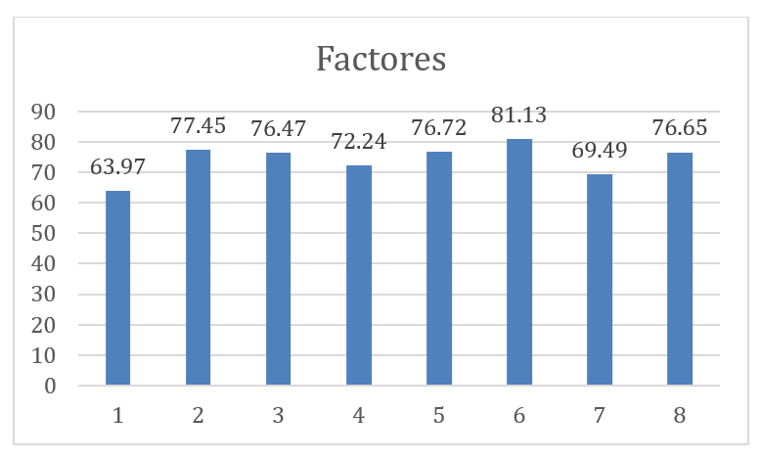
Fuente: Elaboración propia

De la figura anterior, el factor denominado Gestión universitaria fue el que obtuvo menor calificación, seguido de Exigencia y compañerismo. Caso contrario, la dimensión que obtuvo mayor ponderación fue la llamada Exigencia académica, después le siguió Idoneidad académica. En seguida, para cada recolección de respuestas de cada ingeniería, se examinó la prueba de normalidad, esto para conocer si existían diferencias entre estas carreras universitarias. Para ello, se especificaron las siguientes hipótesis, tal y como lo sugieren Flores y Flores (2021):
- Hipótesis H₀: los datos se comportan normalmente.
- Hipótesis H₁: los datos no se comportan normalmente.
Asimismo, se empleó la prueba Kolmogorov-Smirnov. Romero (2016) señala que esta se emplea cuando el tamaño de los datos es mayor a 50.
Para ello, se manejó una significancia de 5 %, sugerida por Hernández y Yallico (2021), quienes especifican que en ciencias sociales es la más empleada. La tabla 4 demuestra el resultado arrojado por el software SPSS para la carrera de bioquímica.

Tabla 4. Estadísticas de fiabilidad.
 | Kolmogorov-Smirnovª
 | Estadístico | Gl | Sig.
IBQ | .211 | 1013 | .000
Fuente: Elaboración propia con base a SPSS
La decisión se tomó por el resultado de 0.000, ubicado en la columna de Sig. Caballero y García (2021) aluden que cuando el valor sea menor a 0.05 se deberá de no aceptar la hipótesis H₀, por lo cual los datos no se comportan normalmente.
La tabla 5 demuestra el resultado arrojado por el software SPSS para la carrera de IGE, y dado estos resultados se decidió no aceptar la hipótesis H₀, es decir, que los datos no se comportan normalmente.

Tabla 5. Estadísticas de fiabilidad
 | Kolmogorov-Smirnovª
 | Estadístico | Gl | Sig.
IGE | 0.161 | 320 | .000
Fuente: Elaboración propia
Una vez conocido el comportamiento de los datos de ambas carreras, se decidió utilizar la prueba de Mann-Whitney. La tabla 6 representa los resultados de esta. Aquí se siguieron las recomendaciones de Rivas, Moreno y Talavera (2013) y Sánchez (2015), ya que al tener datos con comportamiento de manera no normal e independientes entre sí, se puede utilizar este experimento no paramétrico.
También se siguió la sugerencia de Ramírez y Polack (2020), quienes recomiendan plantear las siguientes conjeturas:
- Hipótesis H₀: no existe discrepancia en el nivel de deserción entre las carreras de IGE e IBQ.
- Hipótesis H₁: hay diferencias en el nivel de deserción entre las carreras de IGE e IBQ.

Tabla 6. Estadísticas de prueba
 | VAR00001
U de Mann-Whitney | 118362.500
W de Wilcoxon | 169722.500
Z | -7.594
Sig. asintótica (bilateral) | .000
a. Variable de agrupación: VAR00002
Fuente: Elaboración propia con base a SPSS
La tabla 6 representa los resultados arrojados por la prueba antes mencionada. Haciendo caso tanto a Neri, Ramos y Caro (2020) como a Sierra y Robles (2021), si el valor de Sig. asintótica (bilateral) es menor a 0.05, entonces no se deberá de aceptar H₀, por lo cual se deduce que existe diferencia entre las carreras de IBQ e IGE.
Prosiguiendo con la examinación, ahora se presentan las ponderaciones por cada carrera universitaria. En primera instancia, se alude a la IBQ. La figura 3 representa los resultados de dicha ingeniería.

Figura 3. Resultados de la carrera IBQ
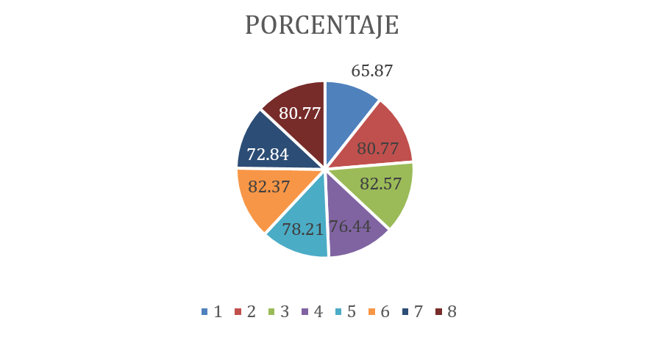
Fuente: Elaboración propia
Tal y como se aprecia en la figura 2, el factor denominado Gestión universitaria fue el que obtuvo menor calificación, seguido de Exigencia y compañerismo. Caso contrario, la dimensión que obtuvo mayor ponderación fue la llamada Vocación y apoyo, después le siguió Exigencia de la carrera.
Posteriormente, se presentan las ponderaciones de IGE. La figura 4 representa los resultados de dicha ingeniería.

Figura 4. Resultados de la carrera IGE
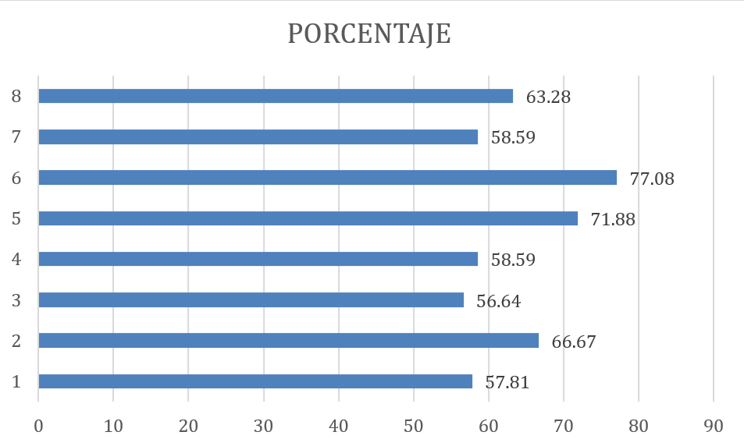
Fuente: Elaboración propia
De la figura 3 destaca que el factor denominado Vocación y apoyo fue el que obtuvo menor calificación, seguido de Gestión universitaria. Caso contrario, la dimensión que obtuvo mayor ponderación fue la llamada Participación y trabajo, después le siguió Exigencia de la carrera.

Discusión
Hoy en día, en la búsqueda de mejorar sus procesos, las instituciones de educación han instruido el uso de indicadores año tras año. Una vez consumado el trabajo, se vislumbra que la dimensión Gestión universitaria fue la que menos ponderación arrojó para ambas carreras, IGE e IBQ, resultados similares a los de Trzenko (2020), Alcarraz y Sánchez (2021), Sanhueza, King y Améstica (2021), Seminara (2021) y Tavico (2021).
Otra dimensión que destacó para la carrera de IGE fue la de Vocación y apoyo; mientras que para IBQ destacó la de Exigencia y compañerismo. Para la primera carrera, el hallazgo resuena con los trabajos Gallegos, Campos, Canales y González (2018), Fernández, Solís, Hernández y Moreira (2019), Chalela, Valencia, Ruiz y Cadavid (2020) y Pineda, Moreno y Moreno (2020), ya que se habla de la seguridad y de la vocación en la elección de la carrera, además de que se señala el tópico del factor económico para sustentar el estudio.
En relación con IBQ, los datos resultantes tienen relación con lo encontrado por Bravo, Illescas, Larriva y Peña (2017), Peña (2017), Ortiz, Trujillo y Tello (2018) y Benoit, Jaramillo y Castro (2019), debido a que se tocan temas como la exigencia académica y las relaciones que existen entre los compañeros.

Conclusiones
El presente estudio alude a un tópico notable para cualquier institución de educación superior, dado que, hoy más que nunca, toda universidad debe de monitorear a sus usuarios con el propósito de mantenerlos satisfechos y también para cumplir sus metas internas. El tema analizado no solo debe abordarse como incidencia del escolar, sino que se debe de hacer de manera holística, donde todos los actores involucrados deberán de trabajar en sinergia con el fin de reducir la deserción estudiantil.
El propósito de este trabajo fue examinar las variables que intervienen en la deserción de los estudiantes universitarios de IGE e IBQ. El resultado sugirió que, de manera integral, intervienen dos dimensiones; además, se demostró que hay diferencias estadísticamente significativas entre ambas carreras.
La información obtenida del análisis indica que el experimento U de Mann-Whitney coadyuva a la confrontación de dos muestras autónomas. La determinación de estas variables permitirá a la institución de educación superior conocer las áreas en las que debe enfocarse para mitigar los índices de deserción.
Comentado esto, es recomendable emplear herramientas estadísticas multivariante, con el fin de poder establecer los efectos en el estudio para las diferentes variables que constituyen a esta investigación.

Futuras líneas de investigación
El trabajo atendió en primera instancia el examinar los factores influyentes en el abandono de los escolares de IGE e IQB. En virtud de ello, la siguiente etapa será ampliar la muestra con una confiabilidad mayor, y comparar las evidencias de una y otra investigación.
Otra línea de investigación adicional sería la de ejecutar un estudio en las carreras universitarias faltantes de la institución de enseñanza superior con la intención de obtener un panorama completo de las dimensiones influyentes en los escolares universitarios que estudian en ella.

Referencias
Abundis, V. M. (2016). Beneficios de las encuestas electrónicas como apoyo para la investigación. Tlatemoani, 7(22), 168-186.
Alcarraz, L. y Sánchez, E. M. (2021). Plan de acción tutorial y su aporte a un programa de estudios universitarios. Revista Electrónica Calidad en la Educación Superior, 12(2), 201-219. Recuperado de https://doi.org/10.22458/caes.v12i2.2857.
Amat, M., Velázquez, M. R. y Cruz, D. (2021). Acciones metodológicas para la toma de decisiones con el uso de SPSS en la estadística inferencial. Revista Conrado, 17(1), 125-132.
Ávila, D. (2019). La percepción sobre la deserción universitaria de los estudiantes activos de la Licenciatura en Ciencias Sociales de la Universidad del Tolima. Ideales, 9, 83 -89.
Bedregal, N., Aruquipa, D. y Cornejo, V. (2020). Técnicas de data Mining para extraer perfiles comportamiento académico y predecir la deserción universitaria. Revista Ibérica de Sistemas e Tecnologias de Informação, 27, 592-604.
Benoit, C. G., Jaramillo, C. A. y Castro, R. A. (2019). Aprendizaje y formación valórica en la enseñanza mediante tutorías entre pares. Praxis & Saber, 10(22), 89-113. Recuperado de https://doi.org/10.19053/22160159.v10.n22.2019.8796.
Bernal, C. A. (2010). Metodología de la investigación (3.ª ed.). Colombia: Pearson educación.
Bravo, F., Illescas, L., Larriva, S. y Peña, M. (2017). Causas de deserción en el ingreso a la universidad; un estudio de caso. Revista de la Facultad de Ciencias Químicas, 18, 48-59.
Caballero, Y. A. y García, A. (2021). Robots en la educación de la primera infancia: aprender a secuenciar acciones usando robots programables. RIED-Revista Iberoamericana De Educación a Distancia, 24(1), 77-94. Recuperado de https://doi.org/10.5944/ried.24.1.27508.
Cáceres, I. (2021). Acerca de la escolaridad a distancia y la deserción en pandemia. Utopía y Praxis Latinoamericana, 26(esp. 2), 11-12.
Chalela, S., Valencia, A., Ruiz, G. A. y Cadavid, M. (2020). Factores psicosociales y familiares que influyen en la deserción en estudiantes universitarios en el contexto de los países en desarrollo. Revista Lasallista de Investigación 17(1), 103-115. Recuperado de https://doi.org/10.22507/rli.v17n1a9.
Cortés, S., Álvarez, P., Llanos, M. y Castillo, L. (2019). Deserción universitaria: La epidemia que aqueja a los sistemas de educación superior. Revista Perspectiva, 20(1), 13-25. Recuperado de https://doi.org/10.33198/rp.v20i1.00017.
De Oca, T. M. (2021). Educación superior: factores económicos que inciden en la deserción escolar. Caso de las licenciaturas de la UNID Tlalnepantla. RIDE Revista Iberoamericana para la Investigación y el Desarrollo Educativo, 12(23). Recuperado de https://doi.org/10.23913/ride.v12i23.1061.
Fernández, T., Solís, M., Hernández, M. T. y Moreira, T. E. (2019). Un análisis multinomial y predictivo de los factores asociados a la deserción universitaria. Revista Electrónica Educare, 23(1), 73-97. Recuperado de https://dx.doi.org/10.15359/ree.23-1.5.
Flores, C. E. y Flores, K. L. (2021). Pruebas para comprobar la normalidad de datos en procesos productivos. Societas, 23(2), 83-106.
Flores, E., Bahamondes, V., Maureira, F. y González, P. (2019). Motivos de deserción universitaria de estudiantes de educación física de Chile. EmásF, Revista Digital de Educación Física, 10(57), 14-23.
Gallegos, J. A., Campos, N. A., Canales, K. A. y González, E. N. (2018). Factores determinantes en la deserción universitaria. Caso Facultad de Ciencias Económicas y Administrativas de la Universidad Católica de la Santísima Concepción (Chile). Formación Universitaria, 11(3), 11-18. Recuperado de http://dx.doi.org/10.4067/S0718-50062018000300011.
García, R., Poblano, E. R., Reyes, R., Cuamea, G. y Juárez, R. (2021). Elección de carrera e institución de educación superior: validación de instrumento de medición mediante el modelado de ecuaciones estructurales. RIDE Revista Iberoamericana para la Investigación y el Desarrollo Educativo, 11(22). Recuperado de https://doi.org/10.23913/ride.v11i22.961.
Guirao, S. J. A. (2015). Utilidad y tipos de revisión de literatura. Ene, 9(2), 1-13. Recuperado de https://dx.doi.org/10.4321/S1988-348X2015000200002.
Hernández, E. M. y Yallico, R. M. (2021). El aprendizaje cooperativo como estrategia metodológica para desarrollar habilidades investigativas específicas en estudiantes universitarios. Horizonte de la Ciencia, 11(21), 283-295. Recuperado de https://doi.org/10.26490/uncp.horizonteciencia.2021.21.912.
Hernández, R. y Mendoza, C. P. (2018). Metodología de la investigación. Las rutas cuantitativa, cualitativa y mixta. Ciudad de México, México: McGraw Hill.
Himmel, E. (2002). Modelos de análisis de deserción estudiantil en la educación superior. Revista Calidad en la Educación, (17), 91-108.
Instituto Nacional de Estadística y Geografía [Inegi]. (23 de marzo de 2021). Inegi presenta resultados de la Encuesta para la Medición del Impacto COVID-19 en la Educación (ECOVID-ED) 2020. Comunicado de prensa núm 185/21. Recuperado de https://www.inegi.org.mx/contenidos/saladeprensa/boletines/2021/OtrTemEcon/ECOVID-ED_2021_03.pdf.
Leyton, I. (2020). Convivencia escolar en Latinoamérica: una revisión de literatura latinoamericana (2007-2017). Revista Colombiana de Educación, 1(80), 227-260. Recuperado de https://doi.org/10.17227/rce.num80-8219.
Leyva, H. P., Pérez, M. G. y Pérez, S. M. (2018). Google Forms en la evaluación diagnóstica como apoyo en las actividades docentes. Caso con estudiantes de la Licenciatura en Turismo. RIDE Revista Iberoamericana para la Investigación y el Desarrollo Educativo, 9(17), 84-111. Recuperado de https://doi.org/10.23913/ride.v9i17.374.
Malhorta, N. (2008). Investigación de mercados, quinta edición, editorial Pearson Educativa. México. ISBN: 978-970-26-1185-1
Miño de Gauto, M. E. (2021). Factores condicionantes de la deserción universitaria. Ciencia Latina Revista Científica Multidisciplinar, 5(4), 5316-5328. Recuperado de https://doi.org/10.37811/cl_rcm.v5i4.691.
Neri, A., Ramos, S. y Caro, F. (2020). Herramientas google en el aprendizaje de matemática financiera en los estudiantes universitarios. Telos, 22(2), 429-444.
Ortiz, N., Trujillo, X. y Tello, S. (2018). Análisis de la deserción estudiantil en la carrera de Ingeniería en Teleinformática para proponer nueva metodología de enseñanza. Sistemas, Cibernética e Informática, 15(2), 38-42.
Peña, A., (2017). ¿La experiencia universitaria influye en el abandono de la universidad? Innova Research Journal, 2(10), 162-168. Recuperado de https://dialnet.unirioja.es/servlet/articulo?codigo=6183860.
Pineda, R. del C., Moreno, G. R. y Moreno, G. M. (2020). Análisis de la deserción universitaria en el Departamento de Ciencias Económicas, Administrativas y de Comercio de la Universidad de las Fuerzas Armadas. Revista Científica Hallazgos21, 5(1), 1-10.
Poblano-Ojinaga, E.R. (2021) Competitive intelligence as a factor of the innovation capability in Mexican companies: A structural equations modeling approach. Journal of Intelligence Studies in Business. 11 (2) 69-79.
Ramírez, A. y Polack, A. M. (2020). Estadística inferencial. Elección de una prueba estadística no paramétrica en investigación científica. Horizonte de la Ciencia, 10(19), 191-208. Recuperado de https://doi.org/10.26490/uncp.horizonteciencia.2020.19.597.
Ramírez, F. D., El Assafiri, Y., Salgado, G. y Cruz, L. (2020). Análisis de la eficacia de la gestión con enfoque externo en el sector privado. Ingeniería Industrial, 41(3), 1-14.
Reyes, A. S., Gutiérrez, J. V. y Rosa, L. R. (2019). Aplicación del paquete estadístico para ciencias sociales en la investigación y gestión del conocimiento (revisión). Redel. Revista Granmense de Desarrollo Local, 4, 425-438.
Rivas, R., Moreno, J. y Talavera, J, O. (2013). Investigación clínica XVI. Diferencias de medianas con la U de Mann-Whitney. Revista Médica del Instituto Mexicano del Seguro Social, 51(4), 414-419.
Rodríguez, M. A., Poblano, E. R., Alvarado, L., González, A. y Rodríguez, M. I. (2021). Validación por juicio de expertos de un instrumento de evaluación para evidencias de aprendizaje conceptual. RIDE Revista Iberoamericana para la Investigación y el Desarrollo Educativo, 11(22). Recuperado de https://doi.org/10.23913/ride.v11i22.960.
Rodríguez, M. (2019). La investigación sobre deserción universitaria en Colombia 2006-2016. Tendencias y resultados. Pedagogía y Saberes, (51), 49-66.
Romero, M. (2016). Pruebas de bondad de ajuste a una distribución normal. Revista Enfermería del Trabajo, 6(3), 105-114.
Rué, J. (2014). El abandono universitario: variables, marcos de referencia y políticas de calidad. REDU. Revista de Docencia Universitaria, 12(2), 281-306.
Ruiz, P. (2020). Consideración de deserción universitaria en estudiantes de Comunicación Social. Un estudio de caso. Nexus, (28), 1-25. Recuperado de https://doi.org/10.25100/nc.v0i28.10643.
Ruz, F., Molina, E. y Contreras, J. M. (2020). Evaluación de conocimientos sobre el contenido de estadística descriptiva de futuros profesores de matemáticas. Avances de Investigación en Educación Matemática, (18), 55-71.
Sánchez, A. (2019). Uso de programas estadísticos libres para el análisis de datos: Jamovi, Jasp y R. Revista Perspectivas, 20(1), 112-114.
Sánchez, R. A. (2015). Prueba de Wilcoxon-Mann-Whitney: mitos y realidades. Revista Mexicana de Endocrinología, Metabolismo & Nutrición, 2, 18-21.
Sanhueza, D., King, A. y Améstica, A. (2021). Incidencia de la gestión universitaria en la deserción estudiantil de las universidades públicas en Chile. Revista de Investigación Educativa de la Rediech, 12, 1-17. Recuperado de https://doi.org/10.33010/ie_rie_rediech.v12i0.1270.
Seminara, M. P. (2021). De los efectos de la pandemia COVID-19 sobre la deserción universitaria: desgaste docente y bienestar psicológico estudiantil. Revista de Educación Superior y Sociedad, 33(2), 402-421.
Sierra, L. y Robles, J. (2021). Aprendizaje colaborativo mediado por un ambiente de liderazgo en el desarrollo del pensamiento aleatorio. Assensus, 6(10), 9-29. Recuperado de https://doi.org/10.21897/assensus.2208 .
Smulders, M. E. (2018). Factores que influyen en la deserción de los estudiantes universitarios. Academo. Revista de Investigación en Ciencias Sociales y Humanidades, 5(2) 1-6. Recuperado de http://dx.doi.org/10.30545/academo .
Tavico, A. T. (2021). Factores que influyen en la deserción de la carrera de Administración de Empresas del Centro Universitario de Quiché (Cusacq). Revista Científica Internacional, 4(1), 39-46. Recuperado de https://doi.org/10.46734/revcientifica.v4i1.45.
Tocora, S. P. y García, I. (2018). La importancia de la escuela, el profesor y el trabajo educativo en la atención a la deserción escolar. Varona. Recuperado de http://scielo.sld.cu/scielo.php?script=sci_arttext&pid=S1992-82382018000300024&lng=e&nrm=iso&tlng=e.
Trzenko, B. (2020). Iniciar el camino académico en la Universidad Nacional Arturo Jauretche: la accesibilidad y sentido de pertenencia como claves de la permanencia. Revista Argentina de Educación Superior, 12(21), 113-125.
Zapico, M. G. (2019). ¿Deserción universitaria? Una reflexión conceptual en torno a la problemática. Analéctica, 5(34), 14-23.

Rol de Contribución | Autor (es)
Conceptualización | Domingo Noé Marrón Ramos (principal), Rigoberto Reyes Valenzuela (igual), Rubén Juárez Rodríguez (que apoya).
Metodología | Domingo Noé Marrón Ramos (principal), Arturo González Torres (igual).
Software | Arturo González Torres (principal), Fátima Yaraset Mendoza Montero (que apoya), Rubén Juárez Rodríguez (que apoya).
Validación | Domingo Noé Marrón Ramos (principal), Rubén Juárez Rodríguez (que apoya), Rigoberto Reyes Valenzuela (que apoya).
Análisis Formal | Rigoberto Reyes Valenzuela (principal), Arturo González Torres (igual), Fátima Yaraset Mendoza Montero (que apoya).
Investigación | Arturo González Torres (principal), Domingo Noé Marrón Ramos (igual), Fátima Yaraset Mendoza Montero (que apoya).
Recursos | Domingo Noé Marrón Ramos (principal), Fátima Yaraset Mendoza Montero (que apoya).
Curación de datos | Domingo Noé Marrón Ramos (principal), Rigoberto Reyes Valenzuela (igual), Fátima Yaraset Mendoza Montero (que apoya).
Escritura-Preparación del borrador original | Fátima Yaraset Mendoza Montero (principal), Arturo González Torres (igual), Rubén Juárez Rodríguez (que apoya).
Escritura-Revisión y edición | Domingo Noé Marrón Ramos (principal), Rigoberto Reyes Valenzuela (igual). Arturo González Torres (que apoya).
Visualización | Domingo Noé Marrón Ramos (principal), Arturo González Torres (igual), Fátima Yaraset Mendoza Montero (que apoya).
Supervisión | Rigoberto Reyes Valenzuela (principal), Domingo Noé Marrón Ramos (igual), Rubén Juárez Rodríguez (que apoya).
Administración de proyectos | Domingo Noé Marrón Ramos (principal), Arturo González Torres (igual), Fátima Yaraset Mendoza Montero (que apoya).
Adquisición de fondos | Domingo Noé Marrón Ramos (principal), Fátima Yaraset Mendoza Montero (que apoya).

